

会议纪要

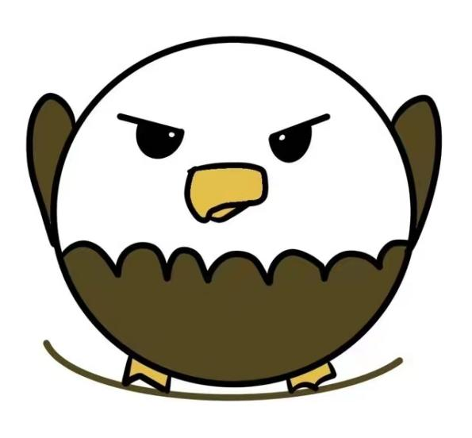

文档名称：会议纪要

小组编号： G06

组长姓名： 胡晨炘

组员姓名： 姚杰昇、邹雨哲

2022 年11月 10 日

|  |
| --- |
| G06第八周第一次小组会议 |

|  |  |  |
| --- | --- | --- |
| 日期 2022.11.10 | 会议时间 16:20 | 会议地点 教2-316 |

|  |  |
| --- | --- |
| 会议组织者 | 胡晨炘 |
| 会议类型 | 项目例会 |
| 主持人 | 胡晨炘 |
| 记录员 | 胡晨炘 |
| 与会者 | 胡晨炘、邹雨哲、姚杰昇 |

|  |
| --- |
| 会议纪要 |

|  |  |
| --- | --- |
| 分配时间：2min | 发言者：胡晨炘 |
| 讨论 | 主要任务为讨论分析下一里程碑任务，针对目前完成各项指出相应可修改、完善的部分 |
| 结论 | 完成本周任务分工结果，讨论并确定下一里程碑任务 |

|  |
| --- |
| 任务分工 |

|  |  |
| --- | --- |
| 分配时间：30min | 发言者：邹雨哲、姚杰昇、胡晨炘 |

|  |  |  |  |
| --- | --- | --- | --- |
| 拟办事项 | 输出结果 | 负责人 | 截止时间 |
| 针对已设计的UI界面提出问题 | 完善各按钮功能的指向性，审核界面各功能 | 姚杰昇 | 2022.11.13 |
| 针对项目实现讨论设计UI的影响 | 生成合理的项目UI共识 | G06全组 | 2022.11.13 |
| 重绘LOGO | 重新绘制软件LOGO | 姚杰昇 | 2022.11.13 |
| 完善（美观）界面设计 | 使界面更美观 | 姚杰昇 | 2022.11.13 |
| 会议记录 | 按照会议记录模板，编写会议纪要 | 胡晨炘 | 2022.11.13 |
| 总体设计文档 | 根据相关内容编写文档 | 胡晨炘、邹雨哲 | 2022.11.13 |
| 编写总体设计PPT | 根据相关内容编写PPT | 邹雨哲 | 2022.11.13 |

|  |
| --- |
|  |

|  |
| --- |
|  |

成文日期：二〇二二年十一月十三号